Внимание!

Если СОТРУДНИКИ банка или правоохранительных органов по телефону предлагают Вам взять кредит или перевести Ваши личные сбережения на
Безопасный счет,
прекратите разговор!
Никаких Безопасных счетов
не существует!
Это звонок от мошенников.
Не направляйте деньги незнакомым людям,
Вас хотят обмануть!

В н и м а н и е !
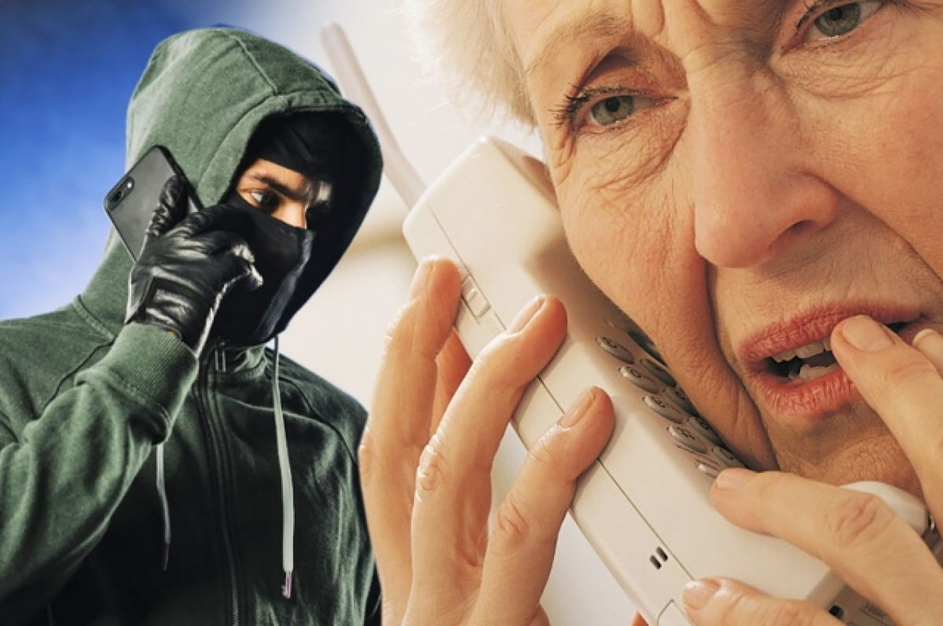

У в а ж а е м ы е г р а ж д а н е !

Если СОТРУДНИКИ банка или правоохранительных органов по телефону предлагают Вам взять КРЕДИТ ,
перевести Ваши личные сбережения на Безопасный счет,
либо направить деньги через Банкомат
Знайте – это МОШЕННИКИ
Безопасных счетов - нет.
Прекратите разговор

В а с х о т я т о б м а н у т ь !

